SOCIEDADE LAGEANA DE EDUCAÇÃO

FACIC – Faculdade de Ciência da Computação
DISCIPLINA: Geometria Analítica e Álgebra Linear – Apostila 1
PROFESSORA: Joanete Maria da Costa
Aluno(a): ..................................................................... Fase: .........

Unidade I: Matrizes

1.1 – Definição: Chama-se de matriz a um conjunto de números (ou letras) dispostos em linha e colunas numa certa ordem.

Denotamos matrizes por A, B, C...

Notação: Podemos representar uma matriz por:



  - – Ordem de uma matriz: É dada pelo número de linhas e colunas que compõe a matriz.
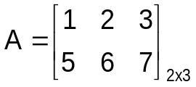
Linhas
Colunas
Ex.: a) b) 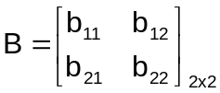

Ex.1) Dada a matriz A=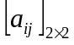,ou seja A=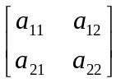, onde:
a) 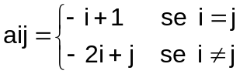;
b) 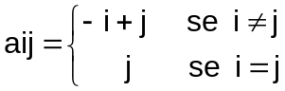;
Determine para cada item a matriz A.

Exercícios: Dada a matriz B = 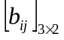, ou seja B = 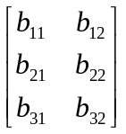onde:

1) 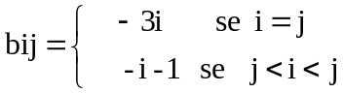 ;

2) 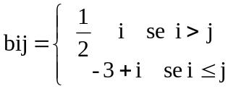;

Determine para cada item a matriz B.
  - – Representação Genérica

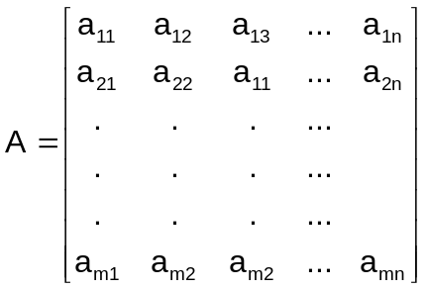

  - – Representação Geral

A = [a_{ij}]_{mxn}, onde: i = 1, 2, 3,..., m e j = 1,2,3, ..., n
Número de linhas = m
Número de colunas = n

  - – Igualdade de Matriz

Sejam A = [a_{ij}] e B = [bij] duas matrizes de ordem m x n. Dizemos que A e B são iguais quando os elementos aij de A forem iguais bij de B; ∀i e ∀j com:

i = 1, 2..., m e j = 1, 2 ..., n.

Ex.1) Determinar caso exista os valores de x, y e z sabendo-se que:

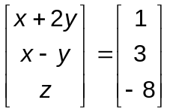

Exercícios: Determinar os valores de x e y ∈ R, para que:

1) 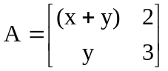seja igual a 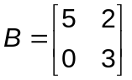;

2) 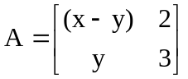seja igual a 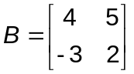.

1.6 – Tipos de Matrizes

1.6.1 – Matriz nula: Dizemos que A é uma matriz nula se todos os seus elementos são iguais a zero.

Notação: A = A=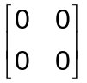
1.6.2– Matriz linha: Uma matriz é chamada de matriz linha quando possui uma única linha, isto é, m = 1.

Ex.a) A = [a₁₁ a₁₂ a₁₃ a₁₄ a₁₅ a_{1n}]_{1xn} ; b) A=[-1 3 4]_{1x3 .}

    - Matriz coluna:

Ex.a) A = 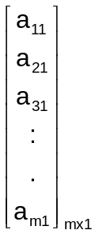; b) A =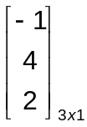.

1.6.3– Matriz quadrada: Dizemos que A é uma matriz quadrada quando o número de linha é igual ao número de colunas, isto é, m=n.

Ex.a) A = 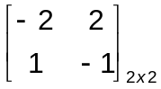; b) B = 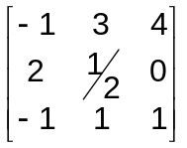, c) C=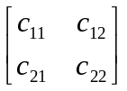.

1.6.4– Matriz Diagonal: Uma matriz quadrada A é chamada de matriz diagonal quando todos os elementos a_{ij} = 0 para i ≠ j, ou seja:

A= 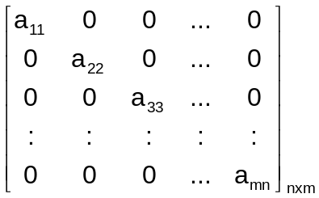. Ex.: A = 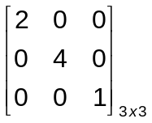.

1.6.5– Matriz escalar: É uma matriz diagonal, onde todos elementos da diagonal principal são iguais a k, ou seja:

A=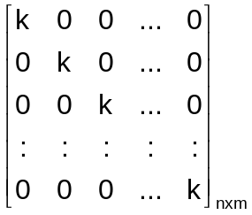. Ex.: A = 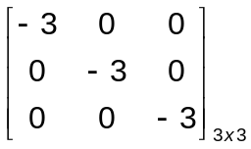.

1.6.6 – Matriz identidade: É uma matriz escalar, onde todos os elementos da diagonal principal são iguais a 1. Notação: I_{2,} I_{3, ...} I_{n}
Ex.a) I₂ = 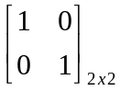; b) I₃=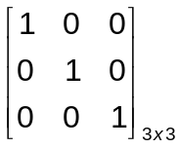.

1.6.7– Matriz triangular superior: Uma matriz quadrada A, cujos elementos a_{ij}=0 para i>j é chamada matriz triangular superior, ou seja:
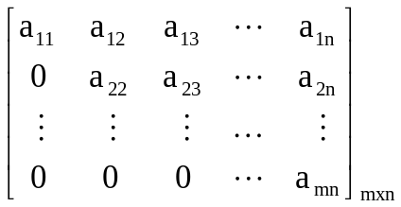

A= . Ex.: B = 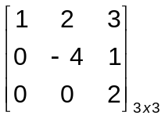.

1.6.8– Matriz triangular inferior: Uma matriz quadrada A, cujos elementos a_{ij}=0 para i<j é chamada matriz triangular inferior, ou seja:
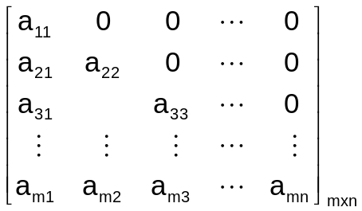

. Ex.: C = 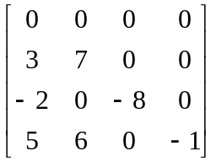 .

  - – Operação com matrizes:

1.7.1 – Adição: Sejam A = [a_{ij}]_{mxn} B = [b_{ij}]_{mxn} matrizes. Definimos a adição de matrizes “A + B”, como sendo a matriz C tal que c_{ij}= (a_{ij} + b_{ij}).

Obs.: Definimos a subtração de matrizes “A – B”, com sendo a matriz D=[d_{ij}]_{mxn} tal que d_{ij}= (a_{ij} – b_{ij}).

Propriedades:
- Associativa: (A + B) + C = (A + C) + B
- Inverso Aditivo: A – A =
- Elemento Neutro: A + = A
- Comutativa: A + B = B + A

Ex.1) Sejam A=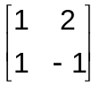; B=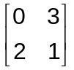 e C=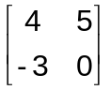. Determine:

- A + B ; b) B + C ; c) (A + B) + C ; d) B + A ; e) A – B ; f) B – C .

Ex.2) Sejam:A = [a_{ij}]_{2x3} e B = [b_{ij}]_{2x3},tais que: a_{ij}=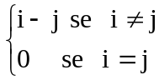 e b_{ij}=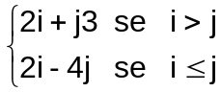.
Calcule: a) A + B ; b) B – A .
1.7.2 – Multiplicação de um escalar por uma matriz:
Seja A = [a_{ij}]_{mxn} e K ∈ R. Definimos a multiplicação de um escalar K por uma
matriz A, como: K . A = k. [a_{ij}]_{mxn} = [k . a_{ij}]_{mxn .}

Propriedades:
- (k₁ + k₂) . A = k₁A + k₂A
- k (A + B) = kA + kB
- 0 . A =
- 1 . A = A e (-1) . A = -A

Ex.1) Seja A = 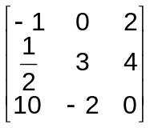. Calcule –2A.

Ex.2) Calcule X = 2 + A ; onde X = 2.I+ A .

Ex.3) Sejam A = [a_{ij}]_{2x2}, B = [b_{ij}]_{2x2} e C = [c_{ij}]_{2x2} tais que:

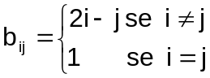,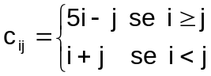 e 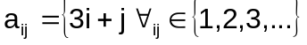,Calcule a matriz X, sabendo que: a) X = -2A + 3B - 3C + 5; b) 2X - 3A + B - C = X - 2A + B + C - 1.

1.7.3 – Multiplicação de matrizes: Sejam A = [a_{ij}]_{mxp} e B = [b_{ij}]_{pxn}. Definimos matriz produto, por: A x B = C [c_{ij}]_{mxn}, tal que; 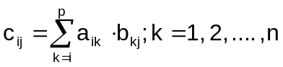.

Propriedades:
- Associativa: A x (B x C) = (A x B) x C
- Distributiva da multiplicação com relação a adição: A x (B + C) = (A x B) + (A x C)
- Elemento Neutro: A x I = I x A = A
- (k . A) x B = A x (k . B) = k . (A x B)

Observações:
1)O produto de matrizes é obtido da seguinte forma: o elemento da linha i e coluna j da matriz produto se obtém multiplicando-se ordenadamente a linha i de A pela coluna J de B e somando esses produtos ;

2)Só é possível o produto das matrizes A e B se o número de colunas de A for igual ao número de linhas de B;

Ex.1) Dadas as matrizes: A = 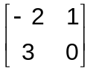 e B = 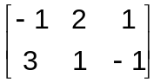. Calcule AB.
Ex.2) Dadas as matrizes: A = 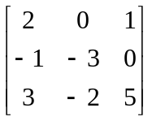 e B = 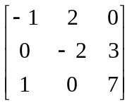.Calcule AB e BA.

3) O produto de matrizes não é comutativo, isto é: A x B ≠ B x A;

4) A x B = sempre que A = e / ou B = ;

Ex.3) Dadas as matrizes A=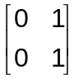 e B = 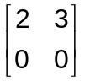. Calcule A.B.

5) Se A x B = A X C, não quer dizer que B = C.

Ex.4) Dadas as matrizes A=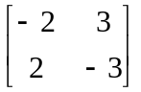, B=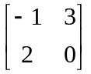 e C =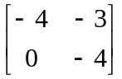.

Calcule: a) AB ; b) AC.

1.8 – Matriz transposta: Seja A uma matriz qualquer de ordem mxn. A matriz transposta de A é aquela que se obtém trocando-se, ordenadamente, linhas por colunas. Notação: A^{t}

Assim, se A = [a_{ij}]_{mxn} então: A^{t} = [a_{ij}]_{nxm.}

Ex.: A=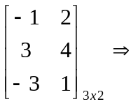 A^{t}= 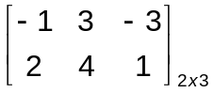.

Propriedades:
- (A + B)^{t} = A^{t} + B^{t}
- (A X B)^{t} = B^{t} x A^{t}
- (A^{t})^{t} = A
- (k.A)^{t} = k.A^{t}

Ex.: Dadas as matrizes A=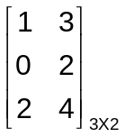e B 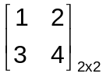. Calcule:
a) A; b) B; c) (A + B); d) (AB); e) (A - B); f) BA; g) A+B; h) (A).

1.9 – Matriz simétrica: Seja A uma matriz quadrada. Dizemos que A é uma matriz simétrica se somente se, A = A^{t}; isto é: a_{ij} = a_{ij}, ∀ i.j.

Ex.1) Verifique se a matriz A = 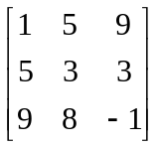 simétrica.
Ex.2) Dada a matriz A = 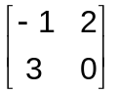. Calcule a matriz B, sendo B = A x A^{t}. B é simétrica?

Obs.: O produto de uma matriz quadrada A por sua transposta (A^{t}) gera uma matriz simétrica.

1.10 - Matriz Anti-simétrica: Seja A uma matriz quadrada. Dizemos que A é uma matriz anti-simétrica se somente se, –A = A^{t}, isto é ∀i.j

Ex.: Verifique se as matrizes abaixo são anti-simétricas:

a) A=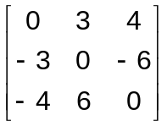; b) B=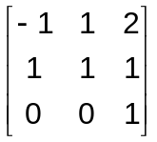.

1.11– Matriz ortogonal: Seja A uma matriz quadrada A^{t} sua transposta.
Se A.A^{t} = A^{t}.A = I, dizemos que A é uma matriz ortogonal.

Ex.: Verifique se a matriz A=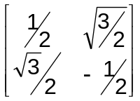 é ortogonal.

1.12 – Matriz na forma escalonada: Dizemos que uma matriz está na forma escalonada, se o número de zeros que vem antes do primeiro elemento não nulo, aumenta linha por linha.

Obs.: O primeiro elemento não-nulo é contado da esquerda para a direita e é chamado de elemento notável.

Ex.: Dizer se as matrizes abaixo estão na forma escalonada ou não:
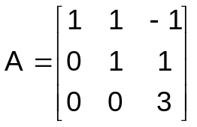
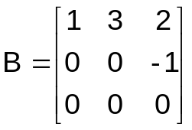
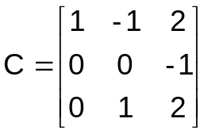

a) ; ; b) ; c) .

1.13– Matriz canônica equivalente por linha: É a matriz que, na forma escalonada, possui todos os elementos notáveis iguais a 1 e nas colunas onde se encontram, são os únicos diferentes de zero.
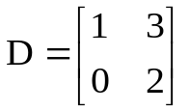
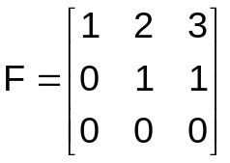
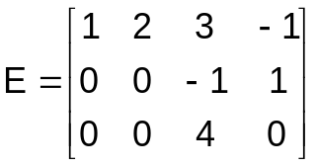

Ex.: a) A =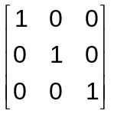, b) , c) , d)

1.14 – Operação elementares sobre linhas

Podem ser feitas as seguintes operações sobre linhas de uma matriz:

1)Trocar linhas L_{r} ↔ L_{s ;}
2) Multiplicar uma linha por um escalar não-nulo k , k ≠ 0 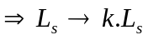;
3) Substituir a linha 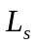 pela linha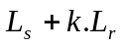, com 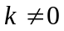 e 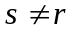, isto é:
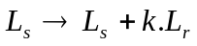.

Ex.1) Transforme as matrizes abaixo na forma de uma matriz triangular superior através de operações elementares:

a) A=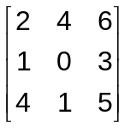; b) B=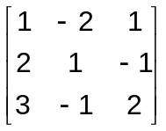.

Ex.2) Escreva a matriz C na forma triangular superior: C=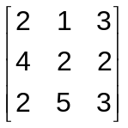.

1.15 – Posto de uma matriz: É o número de linhas não-nulas da matriz na sua forma escalonada. Notação: P (A)

Ex.: a) A = 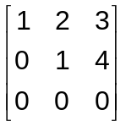; b) B = 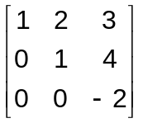.

1.16 – Matriz Inversa:

Sejam A e B matrizes quadradas tais que, A x B = B x A = I.

A matriz quadrada B é a inversa de A e escrevemos B = A⁻¹.

A matriz A também é a inversa de B e podemos escrever A = B⁻¹
Assim: 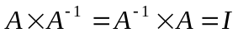.

Propriedades:
- A matriz inversa é única
- (A x B)⁻¹ = B⁻¹ x A⁻¹
- (A⁻¹)⁻¹=A

Obs.: Quando uma matriz admite inversa, dizemos que ela é inversível.

Ex.1) Dadas as matrizes A = 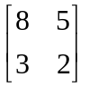 e B = 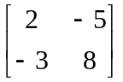. B é inversa de A?
Ex.2) Dadas as matrizes C = 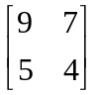 e D = 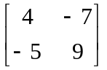. D é inversa de C?

1.17 – Cálculo da inversa: Processo de Gauss-Jordan
[ A : I ] ≈ [ I : A⁻¹ ]  [ A : I ] . . . ≈ . . . [ I : A⁻¹ ].

Ex.1) Determinar se existir a inversa das seguintes matrizes:

a) A = 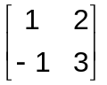; b) A = 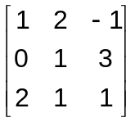.

Ex.2) Determine se existir, a inversa de:

a) A=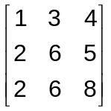 ; b) B=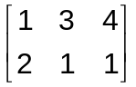; c) C=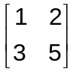; d) D=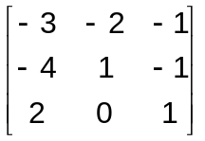.

1.18– Determinantes

A toda matriz quadrada A sobre um corpo k esta associada um elemento k chamado determinante de A que, usualmente é representado por det A ou 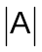.

1.18.1 - Definição: 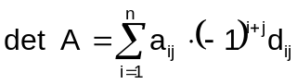, j fixo onde D_{ij} é o determinante da matriz formada pelos elementos não pertencentes a linha “i” e a coluna “j” da matriz A.

Dada a matriz A=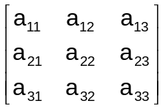, o determinante de A é dado por:

det A = 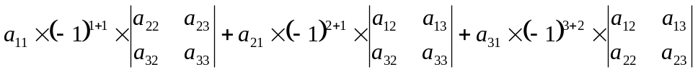.

Ex.1) Seja A = [a₁₁] ⇒ det A = a₁₁

Ex.2) Seja B = 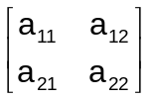⇒ det B = (a₁₁ x a₂₂) – (a₂₁ x a₂₁)

Ex.3) Seja C uma matriz de ordem 33. Então det C será:
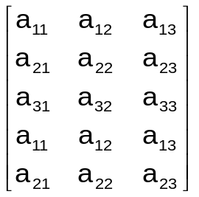
+
+
+
–
–
–
(a₁₁ x a₂₂ x a₃₃) + (a₂₁ x a₃₂ x a₁₃) +
(a₃₃ x a₁₂ x a₂₁) – (a₁₃ x a₂₂ x a₃₁) –
(a₂₃ x a₃₂ x a₁₁) – (a₃₃ x a₁₂ x a₂₁).

=

det C =

Teo.: Seja A uma matriz quadrada qualquer.

- Se A^{I} for uma matriz na forma escalonada de A, resultante da multiplicação de uma única linha de A por um escalar k então:
det A =. det A^{I}

Obs.: Se A^{I} é matriz escalonada então det A^{I} é igual ao produto dos elementos que compõe a diagonal principal de A^{I}.

Ex.: Calcule o determinante da matriz A =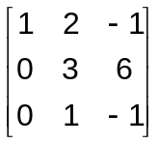, aplicando o item a do teorema.

- Se A^{I} for a matriz escalonada de A resultante da permutação de duas linhas então o det A=(-1) ∗ det A^{I}.

Ex.: Calcule o determinante da matriz A = 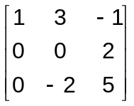 .

- Se A^{I} for resultante da soma de uma linha por outra linha de A ou da soma de uma linha pelo produto de um escalar K por det A = det A^{I}

Ex.: Calcule o determinante da matriz A =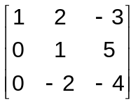.

Exercício: Calcule o det das matrizes dadas abaixo:

1) A = 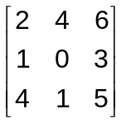; 2) B=

    - – Matriz Singular
Dada a matriz A quadrada dizemos que A é singular se det A = 0

    - – Matriz Não Singular
Dada a matriz A quadrada dizemos que A é não singular se o det A ≠ 0.

Obs.: 1) Se o det A ≠ 0 ou se, a matriz não for singular, A⁻¹ é única.
2) Se A é não singular então A⁻¹ , também o é.
3) Se A e B são matrizes não singulares de mesma ordem, A B também o é,
e (A B)⁻¹ = B⁻¹ A⁻¹
4) Se A for uma matriz qualquer contendo 1 linha de elementos nulos (zeros)
então A é singular, isto é, o det A = 0.

Exercícios:
- Determine, se existir, a inversa das seguintes matrizes:

a) A=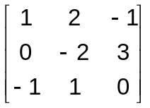; b) B=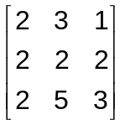; c) C=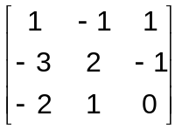;

d) D=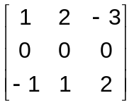; e) E=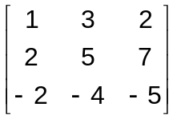.

3.19– Sistema de Equações Lineares

Consideremos o seguinte sistema de m–equações e n–incógnitas:

S=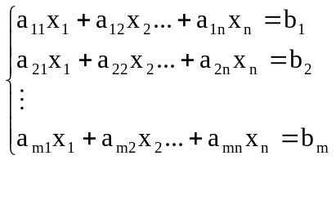
Então:

SISTEMA DE EQUAÇÃO LINEAR
COMPATÍVEL
INCOMPATÍVEL
DETERMINADO
(TEM 1 ÚNICA SOLUÇÃO)
INDETERMINADO
(INFINITA SOLUÇÕES)
NÃO TEM
SOLUÇÃO

Ex.: Resolva os seguintes sistemas:

1) S: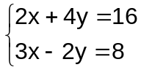; 2) S: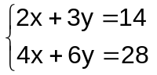; 3) S: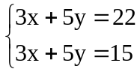.

Discussão e resolução de sistema lineares:

Seja A= 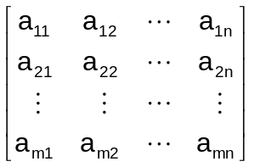 a Matriz dos coeficientes das variáveis de S,

Seja B=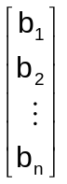 a matriz do termos independentes de S.

Sejam P(A) o posto da matriz A, P ([A:B]), o posto da matriz aumentada AB.

Assim:
- Se P (A) < P ([A:B]) ⇒ S é incompatível (não tem solução).
- Se P (A) = P ([A:B]) ⇒ S é compatível (tem solução) mas, se S é compatível, então:

- Se P (A) = P ([A:B]) = n ⇒ Sistema Compatível e Determinado
- Se P (A) = P ([A:B]) < n ⇒ Sistema Compatível e Indeterminado
Número de variáveis do sistema

Obs.: Para resolver o sistema, procuramos a matriz equivalente por linha, na forma escalonada, de A. Em seguida discutimos o sistema obtido da matriz escalonada e o resolvemos.

Ex.1: Discuta e resolva os seguintes sistemas:

- S: 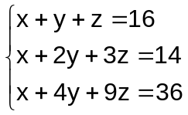

Temos que:

 = 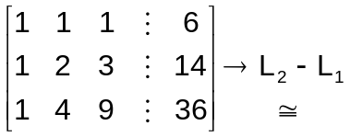 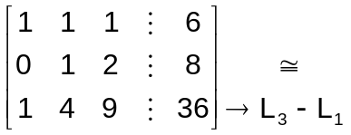

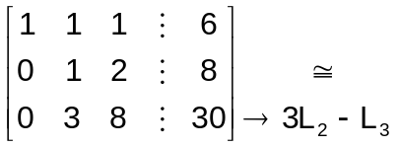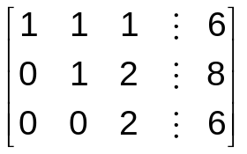

Temos que:
P (A) número de linhas não nulas
P ([A:B]) número de linhas não nulas
n número de variáveis x y z

P (A) = 3 = P ([A:B]) = n(número de variáveis do sistema) ⇒ O Sistema é Compatível e Determinado (única solução).

Resolução:
S ≅ S^{I}: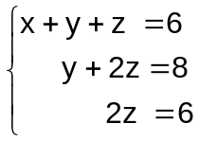 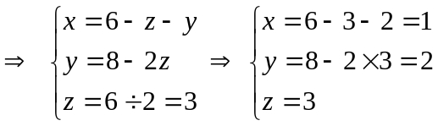

Portanto: .

b) S: 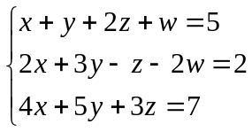; c) S: 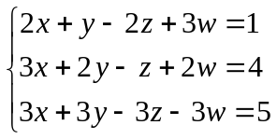.

- Determine o valor de k ∈ R para que os sistemas sejam:

a) S: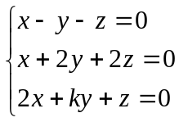, compatível e determinado;

- S: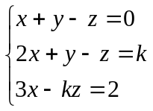, compatível e indeterminado;

c) S: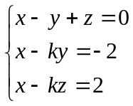, incompatível.

